Ministerul Finanțelor

Raportul

semianual privind executarea bugetului

public național și a componentelor acestuia

pe anul 2024

2024

Chișinău

Cuprins

Introducere 3

Evoluția situației macroeconomice recente a economiei naționale 3

Executarea bugetului public național în semestrul I al anului 2024 6

Executarea bugetului de stat în semestrul I al anului 2024 12

Evoluții în domeniul datoriei de stat și altor angajamente condiționate în semestrul I 2024 23

Perspectivele executării bugetului public național până la finele anului 2024 27

# Introducere

Raportul privind executarea bugetului public național și a componentelor acestuia în semestrul I al anului 2024 este elaborat în baza prevederilor art. 72 al Legii finanțelor publice și responsabilității bugetar-fiscale nr. 181/2014.

Legea bugetului de stat pentru anul 2024, Legea bugetului asigurărilor sociale de stat pe anul 2024, precum și Legea fondurilor asigurării obligatorii de asistență medicală pe anul 2024 au fost aprobate în decembrie 2023.

În primul semestru al anului 2024, conform prevederilor art. 60 al Legii 181/2014, art.3 lit. f) din Legea bugetului de stat pentru anul 2024, a fost adoptată hotărârea Guvernului nr. 101/2024 privind repartizarea unor alocații aprobate prin Legea bugetului de stat pentru anul 2024.

# Evoluția situației macroeconomice recente a economiei naționale

Ministerul Dezvoltării Economice și Digitalizării a revizuit prognoza indicatorilor macroeconomici pentru anul 2024, ținând cont de evoluția economică din anul precedent, care a atins rezultate mult mai modeste decât s-au anticipat.

Totuși, realizarea scenariului de prognoză pentru anul 2024 ar putea fi mai pesimistă decât așteptările, fiind caracterizată de un grad de incertitudine extrem de ridicat, cu riscuri mari de apariție a unor șocuri adiționale cu impact economic, politic, social etc.

Evoluția principalilor indicatori macroeconomici se prezintă în tabelul nr.1.

***Tabelul 1.Prognozele principalilor indicatori macroeconomici pentru anul 2024***

| **Indicatorii** | **Unitatea de măsură** | **Prognoze la elaborarea proiectului**  **bugetului pentru anul 2024** | **Prognoze revizuite pentru anul 2024**  **(iulie)** |
| --- | --- | --- | --- |
| **Produsul intern brut nominal (PIB)** | mild. lei | 342,1 | 328,0 |
| *față de anul precedent în prețuri comparabile* | % | 103,5 | 102,5 |
| **Indicele prețurilor de consum** |  |  |  |
| *mediu anual* | % | 105,0 | 104,8 |
| *la sfârșitul anului* | % | 105,5 | 106,1 |
| **Cursul de schimb al leului** |  |  |  |
| *mediu anual* | MDL/USD | 18,93 | 18,01 |
| *la sfârșitul anului* | MDL/USD | 19,31 | 18,09 |
| **Export** | mil. USD | 4500,0 | 3723,0 |
| *față de anul precedent* | % | 109,8 | 92,0 |
| **Import** | mil. USD | 9700,0 | 8724,0 |
| *față de anul precedent* | % | 108,7 | 100,6 |
| **Soldul balanței comerciale** | mil. USD | -5200,0 | -5001,0 |
| **Producția industrială** |  |  |  |
| * *în prețuri curente* | mild. lei | 106,5 | 101,6 |
| *- față de anul precedent* | % | 104,5 | 103,0 |
| **Producția agricolă** |  |  |  |
| *- în prețuri curente* | mild. lei | 52,9 | 45,3 |
| *- față de anul precedent în prețuri comparabile* | % | 102,3 | 102,4 |
| **Investiții în active imobilizate** |  |  |  |
| *- în prețuri curente* | mild. lei | 43,4 | 41,2 |
| *- față de anul precedent în prețuri comparabile* | % | 104,5 | 102,2 |
| **Fondul de remunerare a muncii** | mild. lei | 103,9 | 103,9 |
| *față de anul precedent în prețuri curente* | % | 110,1 | 113,5 |
| *- față de anul precedent în prețuri comparabile* | % | 105,0 | 108,3 |
| **Salariul nominal mediu lunar** | lei | 13700 | 13900 |
| *față de anul precedent în prețuri curente* | % | 110,0 | 113,6 |

***Produsul Intern Brut*** a constituit 67,4 miliarde lei în trimestrul I al anului 2024, fiind în creștere cu 1,9% față de trimestrul I 2023. Evoluția PIB a fost influențată pozitiv în mare parte de rezultatul industriei energetice, valoarea adăugată brută (VAB) a căreia s-a majorat cu 40,1%, al industriei prelucrătoare (+13%) și al sectorului informații și comunicații (+8%). Impact negativ asupra evoluției PIB în trimestrul I 2024 au avut în special următoarele activități: transport și depozitare (-20,2%), tranzacții imobiliare (-3,3%) și sănătate și asistență socială (-3,1%). Pe partea de utilizări, contribuție pozitivă asupra evoluției PIB a fost înregistrată în principal de exportul net de bunuri și servicii, consumul final al gospodăriilor populației (+1,6%), formarea brută de capital fix (+4,8%), iar contribuție negativă asupra evoluției PIB pe utilizări a fost generată în principal de consumul final al administrației publice, care s-a diminuat cu 7 la sută.

***Sectorul industrial*** se revigorează treptat după crizele persistente din anul precedent. În ianuarie-iunie 2024 volumul producției industriale a sporit cu 0,7% față de aceeași perioadă din anul 2023, care a fost generată de creșterea producției în industria extractivă (+4,7%) și la producția și furnizarea de energie electrică și termică, gaze, apă caldă și aer condiționat (+4,2%). Totodată, s-a înregistrat descreștere în industria prelucrătoare (-0,2%).

Volumul ***producției agricole*** a crescut în ianuarie-iunie 2024 cu 5,5% comparativ cu perioada respectivă a anului 2023, exprimată în prețuri comparabile. Evoluția sectorului agricol în primele 6 luni ale anului 2024 a depins în mare măsură de creșterea producției vegetale, care a crescut față de perioada similară a anului precedent cu 13,0%. În același timp, s-a înregistrat și o creștere a producției animaliere (+4,4%), gradul de influență la evoluția producției agricole fiind minor.

Relansarea cererii și înviorarea activității economice sunt principalii factori care au determinat majorarea ***veniturilor din vânzări în comerț.*** Veniturile din vânzări în comerțul de bunuri cu amănuntul au crescut cu 8,4% în ianuarie-martie 2024, iar în sectorul de prestare a serviciilor populației - cu 12,2%. Totodată, comerțul cu ridicata și serviciile prestate întreprinderilor se mențin în scădere, dar cu ritmuri mai atenuate comparativ cu anul precedent: veniturile din vânzări în comerțul de bunuri cu ridicata s-au diminuat cu 7,9%, iar în sfera serviciilor prestate întreprinderilor – cu 2,1 la sută.

***Investițiile private*** reflectă primele semne de revigorare. În ianuarie-martie 2024 volumul investițiilor în active imobilizate s-a diminuat cu 2,8%, însumând circa 5 mild. lei. Micșorarea investițiilor finanțate din credite și împrumuturi interne (-45,1%), credite și împrumuturi externe (-44,8%), precum și investițiilor finanțate din bugetul public național (-25,8%) au constituit factorii de bază care au influențat diminuarea investițiilor. Totodată, investițiile proprii ale agenților economici, după diminuarea considerabilă din anul 2023, au înregistrat o creștere cu 12,2% datorită promovării politicilor de stimulare a investițiilor. Au fost în creștere și investițiile finanțate din sursele străine (+15,9%).

***Rata inflației anuală*** (iulie 2024 față de iulie 2023) a constituit 4,8% și se menține în intervalul de variație al țintei inflației stabilit de BNM (5% +/- 1,5%). Creșterea prețurilor medii de consum a fost determinată de majorarea prețurilor la produse alimentare cu 4,2%, la mărfurile nealimentare cu 6,4% și la serviciile prestate populației cu 2,8 la sută.

***Leul moldovenesc*** a marcat o depreciere față de dolarul SUA de la 17,41 lei pentru 1 dolar american la 1 ianuarie 2024 până la 17,73 lei la 31 iulie 2024. Conform valorilor de la finele trimestrului II 2024, cursul oficial nominal al monedei naționale s-a depreciat cu 1,6 la sută în raport cu dolarul SUA și cu 0,9 la sută față de euro comparativ cu nivelurile acestora înregistrate la finele trimestrului anterior. Stocul activelor valutare de rezervă ale BNM la finele trimestrului de analiză a atins 5 288,6 mil. dolari SUA (104,6 mil. dolari SUA), reflectând o diminuare cu 1,9% comparativ cu finele trimestrului I al anului 2024.

***Deficitul contului curent al balanței de plăți externe*** s-a îmbunătățit. Cererea internă slabă și prețurile internaționale reduse la resursele energetice și produsele alimentare au condus la diminuarea cu 9,9% a deficitului contului curent al balanței de plăți în trimestrul I al anului 2024, constituind 11,8% în raport cu PIB. Volumul remiterilor personale primite din străinătate s-au diminuat cu 6,5%, iar intrările de investiții străine directe au fost în scădere de 2,5 ori.

Cererea externă și internă slabă au determinat o diminuare a ***exporturilor și importurilor.*** În perioada ianuarie-iunie 2024 exporturile au constituit 1 780,5 mil. dolari SUA, reflectând o scădere de 12,8% comparativ cu cea înregistrată în perioada corespunzătoare din anul 2023. Diminuarea cererii externe, scăderea prețurilor internaționale, aprecierea leului față de principalele valute străine și reducerea potențialului de export reprezintă factorii principali care au contribuit la involuția exporturilor. Totuși, micșorarea exporturilor a fost cauzată în mare parte de diminuarea reexporturilor cu 37,9%, în timp ce exportul autohton a scăzut cu 1,2%. Valoarea importurilor (4 316,2 mil. dolari) a înregistrat o scădere de 2,3% în primele șase luni ale anului curent, comparativ cu cea înregistrată în perioada corespunzătoare din anul 2023. Importurile au depășit exporturile de 2,4 ori, iar gradul de acoperire a importurilor cu exporturi a constituit 41,2%. Soldul negativ al balanței comerciale s-a majorat cu 8,8 la sută.

***Câștigul salarial mediu lunar brut*** a constituit 14 069,2 lei în trimestrul II 2024 fiind în creștere cu 15,5% în termeni nominali față de trimestrul II 2023, iar în termeni reali - cu 11,6%. În trimestrul II al anului 2024 câștigul salarial mediu lunar în sfera bugetară a constituit 11 938,3 lei, fiind în creștere cu 17,0% față de perioada similară a anului precedent, iar în sectorul real al economiei câștigul salarial a constituit 14 791,3 lei și s-a majorat cu 15,1% în termeni nominali. În semestrul I 2024 câștigul salarial mediu lunar brut al unui salariat din economia națională a constituit 13 619,8 lei și s-a majorat cu 15,1% în termeni nominali față de semestrul I 2023.

***Mărimea medie a pensiei lunare*** la 01.04.2024 a constituit 3 703,08 lei și s-a majorat cu 16,3% (în termeni nominali) față de aceeași dată a anului 2023.

Numărul șomerilor, estimat conform definiției Biroului Internațional al Muncii (BIM), în trimestrul I al anului 2024 a fost de circa 39,7 mii persoane și s-a diminuat cu 21,8% comparativ cu trimestrul I al anului 2023 (50,8 mii).

***Rata șomajului*** (ponderea șomerilor BIM în forța de muncă) la nivel de țară în trimestrul I 2024 a constituit 4,4%, fiind mai mică cu 1,1 p.p. față de trimestrul I 2023 (5,5%).Numărul șomerilor înregistrați la oficiile forței de muncă în ianuarie-martie 2024 a constituit circa 5,2 mii persoane și a fost în descreștere cu 42,3% față de perioada similară a anului 2023.

# Executarea bugetului public național în semestrul I al anului 2024

Executarea indicatorilor principali ai bugetului public național în semestrul I al anului 2024 se prezintă în tabelul următor.

## *Tabelul 2. Indicatorii principali privind executarea bugetului public național și a componentelor acestuia în semestrul I 2024*

**mil. lei**

|  | **Bugetul public național\*** | **dintre care:** | | | |
| --- | --- | --- | --- | --- | --- |
| **Bugetul**  **de stat** | **Bugetul asigurărilor sociale de stat** | **Fondurile asigurării obligatorii de asistență medicală** | **Bugetele locale** |
| **Venituri, total** | 52 178,9 | 31 261,0 | 22 627,1 | 5 619,6 | 14 158,0 |
| **Transferuri primite**  ***dobânzi încasate la împrumuturile în interiorul sistemului bugetar*** |  | 0,2  *2,8* | 10 289,7 | 1 243,2 | 9 950,9 |
| **Cheltuieli și active nefinanciare, total** | 57 706,9 | 37 546,7 | 21 333,6 | 7 428,6 | 12 884,8 |
| **Transferuri acordate**  ***dobânzi achitate la împrumuturile în interiorul sistemului bugetar*** |  | 21 483,8 |  |  | 0,2  *2,8* |
| **Sold bugetar (deficit (-), excedent (+))** | -5 528,0 | -6 285,7 | 1 293,5 | -1 809,0 | 1 273,2 |

* *cu excluderea transferurilor în cadrul bugetului public național în sumă de 21 484,0 mil. lei, și dobânzilor la împrumuturile în interiorul sistemului bugetar în sumă de 2,8 mil.lei.*

În semestrul I al anului 2024, încasările ***veniturilor bugetului public național*** s-au majorat cu 5 115,3 mil. lei, sau cu 10,9% comparativ cu perioada similară a anului 2023 și au constituit 52 178,9 mil. lei.

Pe tipuri de bugete, la partea de venituri proprii (fără transferuri interbugetare) s-au acumulat venituri mai multe față de perioada similară a anului 2023: la bugetul de stat – cu 2 371,4 mil. lei sau cu 8,2%, la bugetul asigurărilor sociale de stat cu 1 769,1 mil. lei sau cu 16,7%, la fondurile asigurării obligatorii de asistență medicală – cu 619,0 mil.lei sau cu 16,5%, iar la bugetele locale (consolidate) – cu 355,8 mil. lei sau cu 9,2%.

Din suma totală a veniturilor încasate la bugetul public național, ponderea cea mai mare revine impozitelor și taxelor – 62,4% sau 32 562,1 mil. lei. Contribuțiile și primele de asigurări obligatorii au constituit 31,2% (16 273,7 mil. lei), alte venituri – 5,3% (2 769,5 mil. lei) și granturile – 1,1% (573,6 mil. lei).

Evoluția veniturilor bugetului public național în semestrul I al anilor 2023-2024 se prezintă în diagrama care urmează:

## *Diagrama: 1 Evoluția veniturilor bugetului public național,*

## *semestrul I 2023- semestrul I 2024*

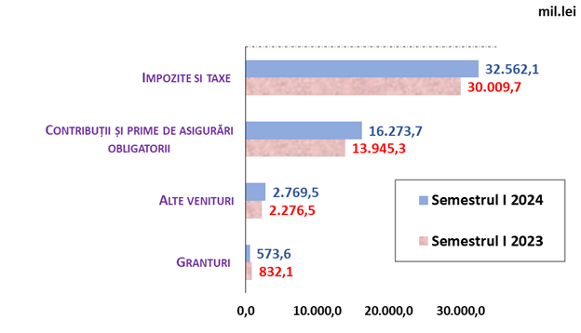

***Veniturile colectate de către Serviciul Fiscal de Stat*** au însumat 34 697,1 mil. lei, cu 3 609,5 mil. lei sau 11,6% mai mult comparativ cu aceeași perioadă a anului 2023. Creșterea veniturilor comparativ cu perioada similară a anului precedent s-a înregistrat: la bugetul de stat – 6,3%, bugetele locale consolidate – 12,9%, bugetul asigurărilor sociale de stat – 16,8% și fondurile asigurării obligatorii de asistență medicală – 15,3 la sută.

***Veniturile colectate de către Serviciul Vamal*** au constituit 17 726,3 mil. lei, cu 1 424,5 mil.lei sau cu 8,7% mai mult comparativ cu perioada similară a anului 2023.

***Restanțele la plata impozitelor și taxelor*** la bugetul public național la situația din 30 iunie 2024 au constituit 2 048,2 mil. lei, cu 368,5 mil.lei mai mult față de începutul anului. Restanțele la impozitele și taxele administrate de către Serviciul Fiscal de Stat au crescut cu 326,4 mil.lei față de situația din 01.01.2024, cele administrate de către Serviciul Vamal cu - 39,3 mil.lei și restanțele la veniturile administrate de către Agenția Proprietăți Publice și ANTA s-au majorat față de începutul anului cu 1,3 mil.lei și 1,5 mil.lei respectiv.

***Cheltuielile bugetului public național***în semestrul I al anului 2024 au constituit 57 706,9 mil. lei, cu o majorarea de 3 480,3 mil. lei sau cu 6,4 % comparativ cu perioada similară a anului 2023.

Pe tipuri de bugete, cheltuielile publice realizate în semestrul I al anului 2024 constituie:

* bugetul de stat – (fără transferuri interbugetare) 16 062,9 mil. lei (27,8%);
* bugetul asigurărilor sociale de stat – 21 333,6 mil. lei (37,0%);
* fondurile asigurării obligatorii de asistență medicală – 7 428,6 mil. lei (12,9%);
* bugetele locale consolidate (fără transferuri și dobânzi interbugetare) – 12 881,8 mil. lei (22,3%).

În comparație cu semestrul I al anului 2023, cea mai mare creștere au atins cheltuielile bugetului asigurărilor sociale de stat – cu 2 449,9 mil. lei sau cu 13,0%;

cheltuielile fondurilor asigurării obligatorii de asistență medicală – cu 1 164,3 mil. lei sau cu 18,6%; iar la cheltuielile bugetului de stat (fără transferuri către alte bugete) a fost înregistrată o creștere nesemnificativă – cu 12,0 mil. lei sau cu 0,3 la sută. Cheltuielile bugetelor locale au constituit – 12 884,8 mil. lei, fiind executate cu 157,8 mil. lei sau 1,2% mai puțin față de perioada similară a anului 2023. Diminuarea cheltuielilor bugetelor locale comparativ cu anul 2023 se atestă urmare a preluării de la autoritățile publice locale a competențelor din domeniul asistenței sociale (Reforma „Restart”).

În aspect funcțional, majorări esențiale s-au înregistrat la ocrotirea sănătății (+ 1 221,0 mil.lei), servicii în domeniul economiei (+ 780,0 mil. lei), învățământ (+ 593,4 mil. lei), protecția socială (+ 405,4 mil. lei), ordine publică și securitate națională (+ 370,8 mil. lei), cultură, sport, tineret, culte și odihnă (+206,9 mil. lei).

Evoluția cheltuielilor bugetului public național în semestrul I al anilor 2023-2024 pe grupe funcționale se prezintă în diagrama care urmează:

## *Diagrama 2. Evoluția cheltuielilor bugetului public național*

## *în semestrul I 2023 – semestrul I 2024 (pe grupe funcționale, mil. lei)*

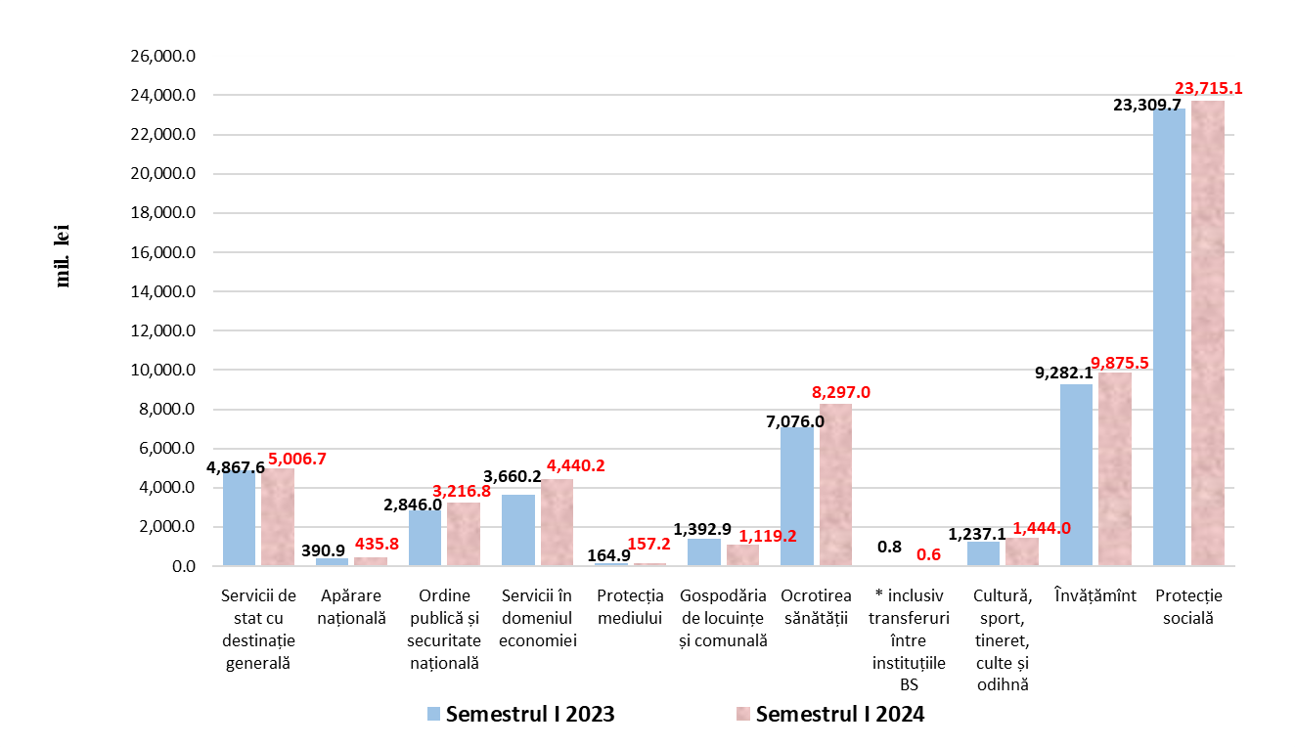

În aspectul categoriilor economice, comparativ cu semestrul I 2023, s-au *majorat* preponderent cheltuielile bugetului public național pentru: cheltuielile de personal (+1 962,4 mil. lei sau cu 16,1%), bunuri și servicii (+699,6 mil. lei sau cu 7,5%), subvențiile (+655,4 mil. lei sau cu 31,1%), cheltuielile pentru granturi acordate (+ 219,2 mil. lei sau cu 41,2%), prestațiile sociale (+ 171,4 mil. lei sau cu 0,8%), alte cheltuieli (+122,7 mil. lei sau cu 6,4%).

Totodată, comparativ cu aceeași perioadă, s-au atestat și *diminuări* la dobânzi (− 395,3 mil. lei sau cu 15,2%) și mijloace fixe (− 252,7 mil. lei sau cu 10,7%) .

Evoluția cheltuielilor bugetului public național în semestrul I al anilor 2023-2024 pe categorii economice se prezintă în diagrama care urmează:

## *Diagrama 3. Evoluția cheltuielilor bugetului public național*

## *în semestrul I 2023 – semestrul I 2024 (pe categorii economice, mil. lei)*

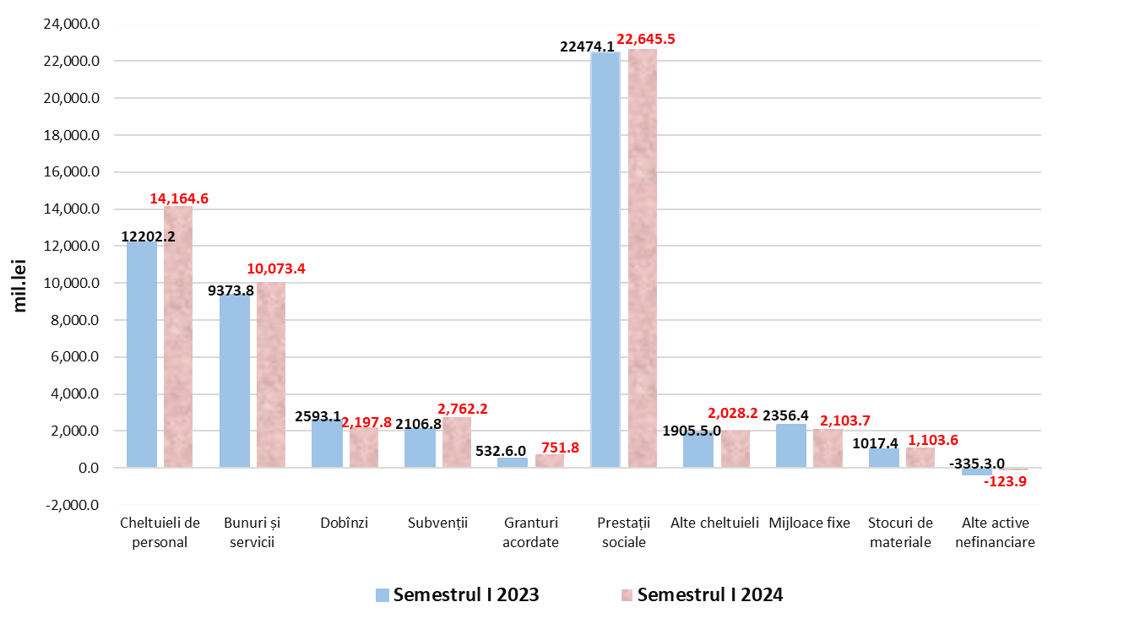

Executarea bugetului public național în primele 6 luni ale anului 2024 s-a încheiat cu un ***sold bugetar (deficit)*** de 5 528,0 mil. lei, sau 1,69% în PIB, în condițiile, în care ținta de deficit bugetar pentru anul 2024 a fost stabilită de 4,62% din PIB.

## *Tabelul 3. Soldul bugetului public național și a componentelor acestuia,*

## *și sursele de finanțare în semestrul I 2024*

mil. lei

|  |  |  |  |  |  |  |
| --- | --- | --- | --- | --- | --- | --- |
|  | **Bugetul public național** | **dintre care:** | | | | |
| **Bugetul**  **de stat** | **Bugetul asigurărilor sociale de stat** | **Fondurile asigurării obligatorii de asistență medicală** | | **Bugetele locale** |
| **Deficit (-)/ Surplus (+)** | **-5 528,0** | **-6 285,7** | **1 293,5** | **-1 809,0** | **1 273,2** | |
| **Surse de finanțare, total** | **5 528,0** | **6 285,7** | **-1 293,5** | **1 809,0** | **-1 273,2** | |
| *1. Surse interne* | 9 013,3 | 9 205,5 | -80,2 |  | -112,0 | |
| *2. Surse externe* | -994,1 | -913,5 |  |  | -80,6 | |
| *3. Modificarea soldurilor la conturi*  *(majorarea (-), micșorarea (+))* | -2 491,2 | -2 006,3 | -1 213,3 | 1 809,0 | -1 080,6 | |

La situația din 30 iunie 2024, la bugetul public național s-au înregistrat ***creanțe cu termen expirat*** în sumă de 6,8 mil. lei, care comparativ cu 1 ianuarie 2024 s-au micșorat cu 9,0 mil. lei sau cu 57,0 la sută.

***Datoriile cu termen de achitare expirat*** (arierate) ale bugetului public național la situația din 30 iunie 2024 au constituit 102,9 mil. lei. În comparație cu 1 ianuarie 2024, acestea s-au majorat cu 29,7 mil. lei sau cu 40,6 la sută.

La situația din 30 iunie 2024, ***soldurile mijloacelor bănești***în conturile bugetelor componente ale bugetului public național au constituit 10 113,6 mil.lei, dintre care 1 098,1 mil.lei sunt înregistrate la proiectele finanțate din surse externe.

# Executarea bugetului de stat în semestrul I al anului 2024

# La situația din 30 iunie 2024, parametrii executati ai bugetului de stat au constituit, la partea de la *venituri* – *31 261,0 mil.lei*, la partea de *cheltuieli* – *37 546,7 mil.lei* și *soldul bugetar (deficit)* – *6 285,7* *mil.lei*.

# Executarea indicatorilor principali ai bugetului de stat în semestrul I al anului 2024 se prezintă în tabelul următor.

# *mil. lei*

|  |  |  |  |
| --- | --- | --- | --- |
|  | **Aprobat** | **Executat la 30.06.2024** | **% executării** |
| Venituri | 66 632,0 | 31 261,0 | 46,9% |
| Cheltuieli | 82 222,0 | 37 546,7 | 45,7% |
| Sold bugetar (deficit) | -15 590,0 | -6 285,7 | 40,3% |

În semestru I al anului 2024, ***veniturile totale ale bugetului de stat*** au constituit 31 261,0 mil. lei, inclusiv:

* veniturile generale și colectate – 30 925,2 mil. lei,
* veniturile proiectelor finanțate din surse externe – 335,8 mil. lei.

Față de prevederile anuale, veniturile bugetului de stat în perioada vizată au înregistrat un grad de realizare de 46,7%, inclusiv la proiectele finanțate din surse externe – 52,4%. Comparativ cu perioada similară a anului precedent încasările date s-au majorat cu 8,2%, iar veniturile proiectelor finanțate din surse externe au crescut cu 9,8 la sută.

Din suma totală a veniturilor bugetului de stat, ponderea cea mai mare le revine impozitelor și taxelor – 92,5% sau 28 915,4 mil. lei, altor venituri – 5,9% (1 836,4 mil. lei) și granturilor – 1,6% (509,0 mil. lei).

Comparativ cu semestrul I al anului 2023, în anul curent s-au majorat: încasările de la impozite și taxe cu 2 106,1 mil. lei sau cu 7,9% și încasările din alte venituri cu 484,6 mil.lei sau cu 35,8%. Totodată, comparativ cu aceiași perioadă a anului trecut s-au diminuat granturile primite cu 219,0 mil.lei și transferurile de la alte bugete cu 12,2 mil.lei.

Diagrama 4 prezintă evoluția principalelor tipuri de venituri ale bugetului de stat comparativ cu perioada similară a anului precedent.

## *Diagrama 4. Evoluția principalelor tipuri de venituri ale bugetului de stat*

## *în semestrul I 2024 comparativ cu semestrul I 2023*

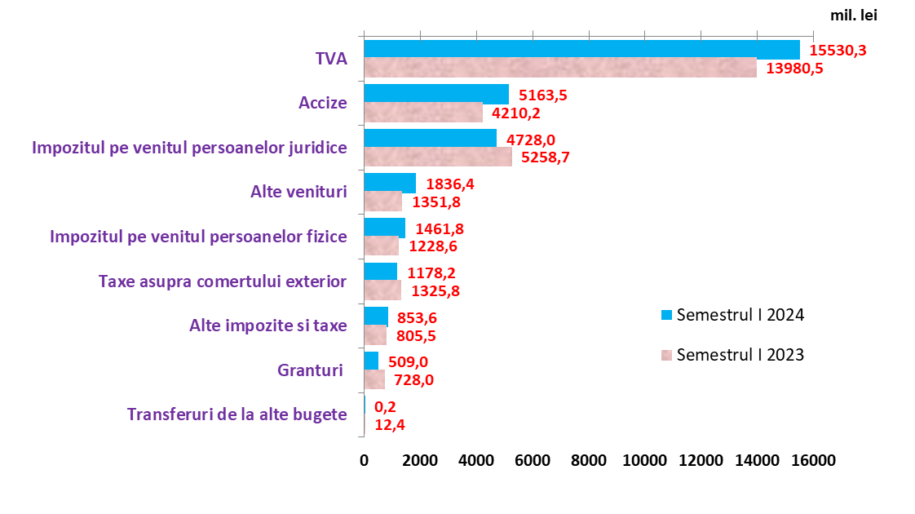

***Factorii care au influențat încasarea veniturilor bugetului de stat în semestrul I 2024***

În continuare se prezintă evoluția încasării principalelor tipuri de venituri și factorii esențiali care au influențat evoluția acestora în semestrul I al anului 2024, comparativ cu perioada similară a anului precedent.

***Impozitul pe venitul persoanelor fizice***

Încasările la bugetul de stat de la impozitul pe venitul persoanelor fizice în semestrul I 2024 față de perioada similară a anului 2023 s-au majorat cu 233,2 mil. lei sau cu 19,0 la sută.

Factorii care reprezintă majorarea dată sunt:

* creșterea fondului de remunerarea a muncii pe țară cu 13,5 la sută;
* creșterea salariului mediu lunar nominal brut cu 15,1% în semestrul I al anului 2024, în valoare nominală constituind suma de 13 619,8 lei. În sectorul bugetar câștigul salarial mediu lunar în trimestrul II 2024 a crescut cu 17,0%, iar în sectorul real – cu 15,1% față de perioada similară a anului precedent.

• rezultatele obținute din prezentarea declarațiilor pe venit pentru anul 2023 (+19,4%).

**mil.lei**

|  | ***2023*** | ***2024*** | ***devieri*** | |
| --- | --- | --- | --- | --- |
| semestrul I | | +,- | % |
| **Impozitul pe venitul persoanelor fizice** | 1 228,6 | 1 461,8 | *233,2* | *119,0* |

***Impozitul pe venitul persoanelor juridice***

În primele 6 luni ale anului 2024 încasările din impozitul pe venitul persoanelor juridice a constituit suma de 4 728,0 mil.lei, diminuându-se cu 530,7 mil.lei sau 10,1% față de perioada similară a anului precedent.

**mil.lei**

|  |  |  |  |  |
| --- | --- | --- | --- | --- |
|  | ***2023*** | ***2024*** | ***devieri*** | |
| semestrul I | | +,- | % |
| **Impozitul pe venitul persoanelor juridice** | 5 258,7 | 4 728,0 | *-530,7* | *89,9* |

Această diminuare s-a produs ca rezultat al efectului măsurii de politică fiscală privind aplicarea cotei de impozitare de 0% asupra veniturilor întreprinderilor mici și mijlocii nedistribuite sub formă de dividende, aferente profitului perioadei fiscale 2023.

***Taxa pe valoarea adăugată***

În I semestru 2024 încasările din TVA au crescut cu 1 549,8 mil.lei sau 11,1%, dintre care la TVA intern cu 666,9 mil.lei (+12,9%) și TVA la import cu 657,8 mil.lei (+5,8%) în timp ce suma la restituirea TVA s-a diminuat cu – 225,1 mil.lei.

Majorarea TVA în semestrul I 2024 cu 1 549,8 mil.lei (+11,1%) se datorează îndeosebi încasărilor din TVA la mărfurile și serviciile produse pe teritoriul Republicii Moldova (+12,9%), ca urmare a majorării volumului de vânzări în domeniul comerțului cu amănuntul și ridicata la produsele alimentare și nealimentare și majorării prețului de vânzare a acestora, precum și ca urmare a revizuirii unei game de acțiuni legate de scutiri de TVA.

La fel au înregistrat o majorare încasările din TVA la import (+5,8 %), din contul diminuării valorii mărfurilor importate cu scutiri cu 8% în primele 6 luni ale anului 2024 față de perioada similară a anului precedent.

**mil. lei**

|  |  |  |  |  |
| --- | --- | --- | --- | --- |
|  | ***2023*** | ***2024*** | ***devieri*** | |
|  | semestrul I | | +,- | % |
| **Total TVA** | **13 980,5** | **15 530,3** | ***1 549,8*** | ***111,1*** |
| TVA intern | 5 162,3 | 5 829,2 | *666,9* | *112,9* |
| TVA la import | 11 267,9 | 11 925,7 | *657,8* | *105,8* |
| restituirea TVA | -2 449,7 | -2 224,6 | -225,1 | *90,8* |

***Accize***

Încasările din accize în semestrul I al anului 2024, față de perioada respectivă a anului 2023, s-au majorat cu 953,2 mil.lei sau 22,6 la sută, dintre care *accizele la mărfurile importate* *cu 919,3 mil.lei sau 24,7%* și la *accizele la mărfurile produse pe teritoriul Republicii Moldova* *cu 27,8 mil.lei* sau 5,4%.

Principalele majorări s-au produs la următoarele tipuri de accize:

* creșterii încasărilor de la *accizele la produsele din tutun cu 529,6 mil.lei sau 39,1%*, ca urmare a majorării începând cu 01.01.2024 a cotelor la accize în vederea uniformizării acestora și asigurării implementării prevederilor Acordului de asociere RM – UE;
* majorării încasărilor de la *accizele la mijloacele de transport importate cu 261,5 mil.lei sau 38,7%* din contul creșterii numărului de mijloace de transport importate (în 2024 – 41 666 unități față de 38 699 unități în 2023);
* majorării încasărilor de la *accizele la produsele petroliere importate cu 150,3 mil.lei sau 9%* reieșind din ajustarea cotelor la accize începând cu 01.01.2024 și majorării volumului importurilor de produse petroliere (benzină și motorină) în semestrul I al anului 2024 față de perioada similară a anului precedent (2024 – 435,3 mii tone, 2023 – 420,7 mii tone);
* *accizele la rachiu, lichioruri, divinuri și alte băuturi spirtoase produse pe teritoriul RM cu 19,7 mil.lei*, ca urmare a majorării volumului de producție expediat din antrepozitul fiscal.

**mil. lei**

|  |  |  |  |  |
| --- | --- | --- | --- | --- |
|  | ***2023*** | ***2024*** | ***devieri*** | |
| semestrul I | | +,- | % |
| ***Total accize*** | **4 210,2** | **5 163,5** | ***953,3*** | ***122,6*** |
| accize interne | 513,3 | 541,1 | *27,8* | *105,4* |
| accize la import | 3 716,5 | 4 635,8 | *919,3* | *124,7* |
| restituirea accizelor | -19,6 | -13,4 | *-6,2* | *68,4* |

***Taxa asupra comerțului exterior și operațiunilor externe***

Taxa asupra comerțului exterior în semestrul I 2024 s-a micșorat cu 147,6 mil lei sau cu 11,1% față de aceeași perioadă a anului 2023, ca urmare a anulării taxei pentru efectuarea procedurilor vamale în rezultatul intrării în vigoare din 01.01.2024 a Codului vamal nr. 95/2021.

**mil. lei**

|  |  |  |  |  |
| --- | --- | --- | --- | --- |
|  | ***2023*** | ***2024*** | ***devieri*** | |
| semestrul I | | +,- | % |
| ***Total*** | **1 325,8** | **1 178,2** | ***-147,6*** | ***88,9*** |
| taxa vamală | 943,0 | 1 121,0 | *178,0* | *118,9* |
| taxa pentru efectuarea procedurilor vamale | 356,8 | 31,0 | *-325,8* | *8,7* |
| taxa consulară | 26,0 | 26,2 | 0,2 | *100,8* |

Pe parcursul semestrului I al anului 2024, au fost debursate ***granturi*** în sumă de 509,0 mil. lei (28,6 mil dolari SUA), cu 219,0 mil. lei (10,9 mil dolari SUA) mai puțin față de perioadă similară a anului 2023 sau cu 30,1% preponderent din cauza diminuării valorii granturilor debursate in vederea cofinanțării proiectelor finanțate din surse externe.

Granturile pentru susținerea bugetului au fost debursate în sumă de 231,1 mil. lei (echivalentul a 13,0 mil. dolari SUA), iar granturile pentru proiecte finanțate din surse externe – 277,9 mil. lei (echivalentul a 15,6 mil. dolari SUA).

***Alte venituri***

Încasările din *taxele pentru folosirea drumurilor*, în semestrul I 2024, au constituit 546,1 mil.lei, cu 3,4 mil. lei sau cu 0,6% mai mult față de semestrul I al anului precedent.

*Plățile pentru poluarea mediului*, în semestrul I 2024, au fost încasate în sumă de 158,4 mil.lei, cu 52,5 mil.lei (24,9%) mai puțin decât în semestrul I 2023 din contul micșorării importului și producerii mărfurilor care în procesul utilizării cauzează poluarea mediului.

*Veniturile din proprietate* (dobânzi, dividende și defalcări din profitul net, soldul profitului net al BNM) în semestrul I al anului 2024 au fost încasate în sumă de 633,2 mil. lei, majorând-se comparativ cu semestrul I 2023 de 2 ori sau cu 332,5 mil.lei. Această majorare s-a produs în mare parte din încasările mai mari a veniturilor din achitarea defalcărilor de la profitul net al întreprinderilor de stat (+178,3 mil.lei) și dividendelor primite de la cota parte a proprietății publice în societățile pe acțiuni (84,3 mil.lei) ca urmare a rezultatelor obținute din activitatea acestora în anul precedent. Totodată, s-au înregistrat venituri mai mari la poziția mijloace încasate pe autorități/instituții publice la autogestiune, cu circa 45,0 mil.lei, și anume ca urmare a obținerii de către Agenția Servicii Publice în anul 2023 a veniturilor mai mari din prestarea serviciilor.

Încasările din *amenzi și sancțiuni* au constituit 207,3 mil.lei în semestrul I al anului 2024, micșorând-se față de perioada similară a anului 2023 cu circa 5,3 mil. lei sau cu 2,5%, în special din contul micșorării încasărilor din amenzile aplicate de Inspectoratul Național de Securitate Publică.

*Donațiile voluntare* în semestrul I 2024, au constituit 18,4 mil.lei. Față de semestrul I al anului precedent încasările respective s-au diminuat cu 11,3 mil. lei (sau cu 38,0%).

***Restanțele la plata impozitelor și taxelor*** la bugetul de stat la 30 iunie 2024, au constituit 1 030,8 mil. lei, majorând-se cu 114,5 mil. lei sau cu 11,1% față de situația de la începutul anului. Restanțele la impozitele și taxele administrate de către Serviciul Fiscal de Stat s-au majorat cu 72,4 mil.lei față de situația din 01.01.2024, cele administrate de către Serviciul Vamal cu - 39,3 mil.lei și restanțele la veniturile administrate de către Agenția Proprietăți Publice și ANTA s-au majorat față de începutul anului cu 1,3 mil.lei și 1,5 mil.lei respectiv.

***Cheltuielile bugetului de stat*** în semestrul I 2024 au fost executate în sumă de 37 546,7 mil. lei, incluzând cheltuielile aferente proiectelor finanțate din surse externe în suma de 1 239,5 mil. lei. Prevederile anuale la cheltuieli au fost realizate la nivel de 45,7%, inclusiv la proiecte finanțate din surse externe – 34,3%. Totodată, în comparație cu perioada similară a anului 2023 executarea cheltuielilor a crescut cu 2,0% sau cu 749,3 mil. lei, iar proiectele finanțate din surse externe au înregistrat un grad de realizare cu 32,8% sau cu 306,1 mil. lei mai mult comparativ cu perioada similară a anului precedent.

Peste nivelul de 50% față de prevederile anuale au fost executate cheltuielile în domeniul *protecției sociale* (56,3%) și în *învățământ* (54,4%). La celelalte domenii, nivelul de executare a cheltuielilor a constituit de la 22,9% (o*crotirea sănătății)* până la 49,7% *(cultura, sport, tineret, culte și odihnă).*

Comparativ cu semestrul I 2023 în majoritatea domeniilor s-a înregistrat *creșterea* cheltuielilor*,* cele mai semnificative fiind la *servicii în domeniul economiei (+771,8 mil. lei sau cu 26,8%);* *învățământ (+688,8 mil. lei sau cu 7,9%), ordine publică și securitate națională (+369,8 mil. lei sau cu 13,0%), cultura, sport, tineret, culte și odihnă (+156,5 mil. lei sau cu 29,1%).*

Totodată, se atestă *diminuări* la cheltuielile pentru *protecție socială* comparativ cu anul precedent *(-723,3 mil. lei, sau cu 5,6%);* *servicii de stat cu destinație generală (-322,4 mil. lei sau cu 5,7%); gospodăria de locuințe și gospodăria serviciilor comunale (-168,6 mil. lei sau cu 42,0%);* *ocrotirea sănătății* (- 58,3 mil. lei, sau cu 2,7%).

Evoluția cheltuielilor bugetului de stat în semestrul I al anilor 2023-2024 pe grupe funcționale se prezintă în diagrama care urmează:

## *Diagrama 5. Evoluția cheltuielilor bugetului de stat,*

## *semestrul I 2023 – semestrul I 2024(pe grupe funcționale, mil. lei)*

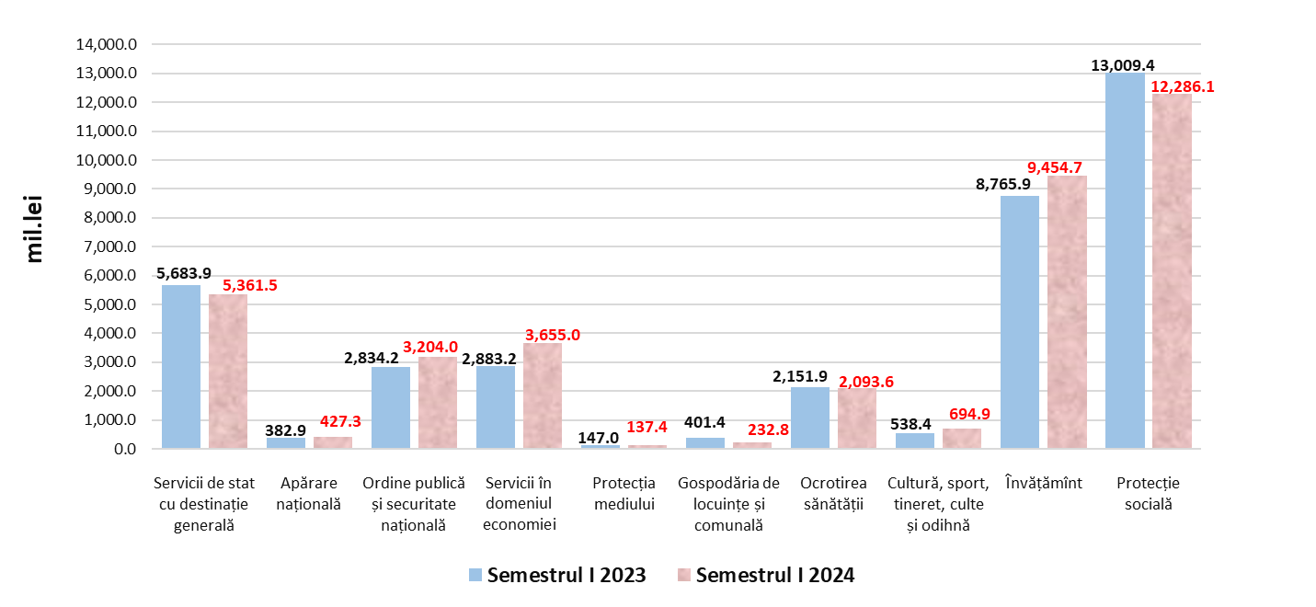

În aspect economic, comparativ cu semestrul I 2023, cele mai considerabile majorări au fost înregistrate la: cheltuieli de personal (+1 209,1 mil. lei), transferuri către alte bugete (+737,3 mil. lei, inclusiv transferurile de la bugetul de stat către bugetul asigurărilor sociale de stat s-au majorat cu 901,7 mil. lei, iar transferurile către fondurile asigurării obligatorii de asistență medicală și transferurile către bugetele locale s-au diminuat respectiv cu 138,1 mil. lei și 26,3 mil. lei,). subvenții (+576,0 mil. lei), granturi acordate (+222,6 mil. lei), mijloace fixe (+173,8 mil. lei).

Diminuări se atestă la cheltuielile pentru prestații sociale – cu 1 918,5 mil. lei. Micșorarea semnificativă a cheltuielilor la protecția socială să atestă în special la Fondul de reducere a vulnerabilității energetice, în rezultatul reestimării cheltuielilor necesare pentru implementarea măsurilor din acest Fond. Dobânzile au înregistrat o diminuare de 392,8 mil. lei.

Evoluția cheltuielilor bugetului de stat în semestrul I al anilor 2023-2024 pe categorii economice se prezintă în diagrama care urmează:

## *Diagrama 6. Evoluția cheltuielilor bugetului de stat,*

## *semestrul I 2023-semestrul I 2024(pe categorii economice, mil. lei)*

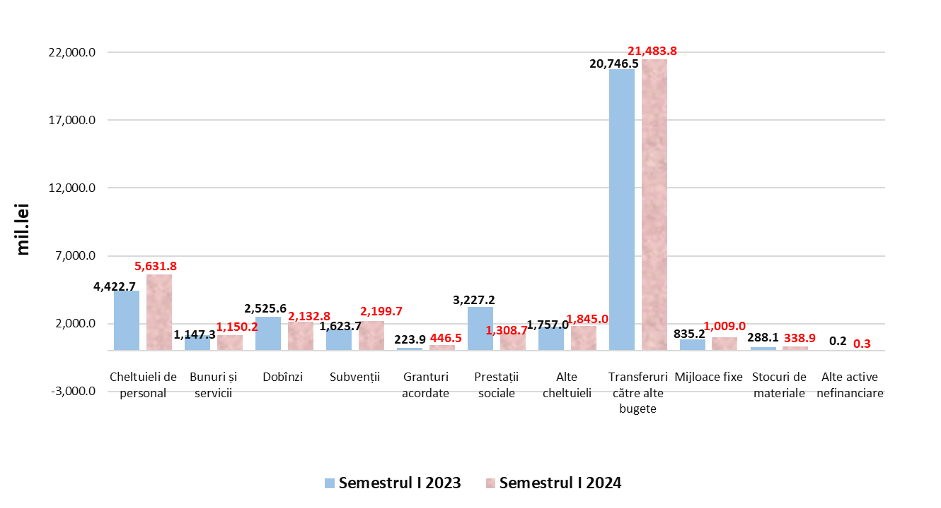

***Cheltuielile de personal*** au fost executate în sumă de 5 631,8 mil.lei, la nivel de 43,7% din prevederi, fiind în creștere cu 1 209,1 mil. lei sau cu 27,3% comparativ cu semestrul I al anului 2023. Factorii principali care au influențat majorarea cheltuielilor de personal în perioada de raportare au fost măsurile noi de politică salarială prevăzute pentru calcularea salariilor angajaților din sectorul bugetar (inclusiv majorarea, începând cu 1 ianuarie 2024 a valorii de referință de bază și a unor valori de referință derogatorii), reorganizarea și instituirea unor noi instituții, majorarea numărului de unități conform prevederilor actelor normative în vigoare.

Cheltuielile prevăzute pentru ***bunuri și servicii*** au fostexecutate în sumă de 1 150,2 mil.lei sau la nivel de 34,5%, cu o creștere nesemnificativă de 0,3% comparativ cu perioada similară a anului 2023.

Cheltuielile pentru ***dobânzi*** au fost executate în sumă de 2 132,8 mil.lei și au înregistrat o diminuare cu 15,6% cu perioada similară a anului 2023.

Pentru *serviciul datoriei de stat externe* au fost utilizate mijloace financiare în sumă de 851,6 mil. lei (48,0 mil. dolari SUA), ceea ce constituie 36,7% din suma aprobată pentru anul 2024 și cu o majorare de 293,3 mil. lei sau cu 52,5% comparativ cu aceeași perioadă a anului 2023. Această evoluție este cauzată de majorarea ratei Euribor 6 luni și ratei DST, precum și de contractarea/debursarea unor noi împrumuturi în anul 2023 și pe parcursul semestrului I al anului 2024. Rata medie ponderată pentru împrumuturile de stat externe pentru semestrul I al anului 2024 a constituit 2,49% fiind în creștere cu 0,51 p.p. comparativ cu perioada similară a anului precedent.

Pentru *serviciul datoriei de stat interne* în această perioadă au fost utilizate mijloace financiare în sumă de 1 281,2 mil. lei, ceea ce constituie 45,8% din suma aprobată pentru anul 2024, cu o micșorare de 686,1 mil. lei sau cu 34,9% față de semestrul I al anului 2023. Acest fapt se datorează micșorării ratei dobânzii la VMS comercializate prin licitații pe parcursul anilor 2023 și 2024. Rata nominală medie ponderată a dobânzii la VMS comercializate în semestrul I 2024 a constituit 4,59%, cu 6,39 p.p. mai mică față de perioada similară a anului precedent.

Din suma totală pentru serviciul datoriei de stat interne au fost utilizate:

* 868,0 mil. lei pentru plata dobânzilor și cupoanelor la VMS emise pe piața primară (67,8%),
* 114,4 mil. lei pentru plata dobânzilor la VMS convertite (8,9%);
* 298,8 mil. lei pentru plata dobânzilor la VMS emise pentru executarea obligațiilor de plată derivate din garanțiile de stat (23,3%).

Cheltuielile pentru ***subvenții*** au fost realizate în sumă de 2 199,7 mil. lei sau la nivel de 54,6 % din prevederi și au înregistrat o creștere cu 35,5% comparativ cu aceeași perioadă a anului precedent. Majorarea acestor cheltuieli au fost influențată în principal de majorarea subvențiilor pentru producătorii agricoli, crearea condițiilor favorabile pentru dezvoltarea durabilă a sectorului agricol, integrarea economiei și a sectorului agroindustrial al Republicii Moldova în economia europeană, pentru infrastructura drumurilor și servicii în domeniul economiei.

Cheltuielile pentru **g*ranturi acordate*** au constituit 446,5 mil. lei fiind executate la nivel de 23,5% din prevederi, iar comparativ cu perioada similară a anului precedent au înregistrat o creștere de 99,4%.

Pentru ***prestații sociale*** au fost executate cheltuieli în sumă de 1 308,7 mil.lei, la nivel de 85,6% din prevederi, și au înregistrat o diminuare cu 59,4% comparativ cu perioada similară a anului 2023. Factorul principal care au influențat reducerea alocațiilor comparativ cu anul precedent au fost diminuarea cheltuielilor pentru compensarea în facturi a diferenței de tarife la gazele naturale și agentul termic (Fondul de reducere a vulnerabilității energetice).

***Transferurile către alte bugete*** au fost executate în sumă de 21 483,8 mil.lei, constituind 49,5% din cheltuielile bugetului de stat, cu o creștere de 3,6% comparativ cu aceeași perioadă a anului 2023. În cadrul acestora, transferurile către bugetul asigurărilor sociale de stat au crescut cu 9,6%, dintre care pentru acoperirea deficitului bugetului asigurărilor sociale de stat, precum și acoperirea cheltuielilor pentru prestațiile sociale finanțate din bugetul de stat. Transferurile către fondurile asigurării obligatorii de asistență medicală au constituit 1 243,2 mil. lei, cu o diminuare de 10,0% sau cu 138,1 mil. lei față de semestrul I 2023. Transferurile către bugetele locale au constituit 9 950,9 mil. lei, fiind executate la nivel de 55,6% din prevederi, cu o descreștere de 26,3 mil. lei față de semestrul I 2023.

Cheltuielile pentru ***mijloace fixe*** au fost executate în sumă de 1 009,0 mil. lei, ce constituie 24,2% din prevederi, cu o creștere de 20,8% comparativ cu semestrul I al anului 2023. Cheltuielile respective în cadrul proiectelor finanțate din surse externe au fost executate în sumă de 821,9 mil. lei, sau la nivel de 32,3% din prevederi cu o creștere de 36,3% comparativ cu semestrul I al anului 2023.

În mod corespunzător, cheltuielile pentru ***investiții capitale*** au fost executate la nivel de 30,2% din prevederi, cu o creștere de 3,3% sau 18,5 mil.lei față de semestrul I 2023.

Cheltuielile pentru ***stocuri de materiale*** au fost executate în sumă de 338,9 mil.lei, la nivel de 26,7% din prevederi fiind în creștere cu 17,6 % comparativ cu perioada similară a anului 2023.

Pentru ***alte cheltuieli*** au fost utilizate mijloace financiare în sumă de 1 845,0 mil.lei, executate la nivel de 40,1% din prevederi cu o creștere de 5,0% comparativ cu semestrul I al anului 2023.

Prin intermediul *fondurilor de urgență* ale Guvernului, în semestrul I al anului 2024, au fost repartizate mijloace financiare în sumă de 78,0 mil.lei. Mijloacele financiare alocate din fondurilor de urgență ale Guvernului au fost executate în sumă de 63,0 mil. lei.

În perioada raportată, alocațiile fondurilor de urgență au fost utilizate pentru:

- pentru întreținerea şi activitatea centrelor de plasament temporar a refugiaților din Ucraina – 6,9 mil.lei;

- pentru acoperirea cheltuielilor legate de finanțarea unor măsuri de asistență socială − 6,5 mil.lei;

- pentru acoperirea cheltuielilor aferente organizării celui de-al XIX-lea Congres al Conferinței Curților Constituționale Europene, planificat în perioada 22-23 mai 2024 – 1,6 mil. lei;

- pentru completarea rezervelor de stat și de mobilizare cu bunuri materiale, eliberate pentru acordarea ajutorului umanitar Ucrainei, inclusiv acoperirea cheltuielilor de transport – 0,1 mil. lei;

- pentru serviciile de broker vamal, recepționare, de transbordare a vagoanelor-cisterne cu motorină, acordată în calitate de ajutor umanitar, precum și lucrărilor de descărcare din vagoanele-cisterne și de pompare a acesteia în rezervorul de primire – 0,8 mii. lei;

- pentru compensarea parțială a prejudiciilor cauzate de seceta din anul 2023 la cultura porumbului și de furtunile și ploile cu grindină din 25 iulie 2023 la mijloacele fixe din raionul Edineț – 47,1 mil. lei;

- pentru acordarea indemnizației unice în cazul persoanei decedate în lupta cu COVID-19 din cadrul Instituției Medico-Sanitare Publice Centrul Național de Asistență Medicală Urgentă Prespitalicească – 0,1 mil.lei;

Executarea bugetului de stat în semestrul I al anului 2023 s-a încheiat cu un ***sold bugetar (deficit) în sumă de 6 285,7 mil. lei,*** ce constituie 40,3% din prevederile pe an.

*Sursele de finanțare a deficitului* au fost: finanțarea netă pozitivă din contul VMS emise pe piața primară (4 334,8 mil.lei), împrumuturi debursate de către creditorii externi (1 654,0 mil. lei).

Pe parcursul semestrului I al anului 2024 suma debursată de 1 654,0 mil. lei (92,6 mil. dolari SUA) a fost destinată exclusiv pentru proiecte finanțate din surse externe.

Totodată, în perioada gestionară au fost onorate obligațiuni față de creditorii externi în sumă de 2 567,5 mil. lei (echivalent a 144,4 mil. dolari SUA), recreditarea netă a constituit 1 890,8 mil. lei.

La situația din 30 iunie 2024, ***soldurile mijloacelor bănești*** în conturile bugetului de stat, au constituit 5 410,6 mil. lei și s-au majorat cu 2 006,3 mil. lei față de începutul anului 2024. La proiectele finanțate din surse externe soldurile în conturi constituie 1 024,5 mil. lei, care s-au majorat cu 428,3 mil.lei față de începutul anului 2024.

La situația din 30 iunie 2024, la bugetul de stat s-au înregistrat ***creanțe cu termen expirat*** în sumă de 4,1 mil.lei, care comparativ cu 1 ianuarie 2024 s-au micșorat cu 9,9 mil.lei sau cu 70,7 la sută.

***Datoriile cu termen de achitare expirat (arierate)*** ale bugetului de stat la situația din 30 iunie 2024 au constituit 15,0 mil.lei. În comparație cu 1 ianuarie 2024, acestea s-au majorat cu 6,8 mil.lei sau cu 82,9%, motivele principale invocate de autoritățile/instituțiile bugetare fiind insuficiența alocațiilor bugetare și a mijloacelor bănești, precum și neonorarea condițiilor contractuale.

# Evoluții în domeniul datoriei de stat și angajamentelor condiționate în semestrul I 2024

## Soldul datoriei de stat

La situația din 30 iunie 2024, ***soldul datoriei de stat*** a constituit  ***107 040,4 mil. lei***, fiind compus din 63 227,4 mil. lei *datorie de stat externă* (echivalentul a 3526,6 mil. dolari SUA ) şi 43 813,0 mil. lei *datorie de stat internă.*

La situația din 30 iunie 2024 comparativ cu sfârșitul anului 2023 datoria de stat internă s-a majorat cu 4 146,8 mil.lei, iar datoria de stat externă s-a diminuat cu 1 109,6 mil. lei (echivalentul a 169,6 mil. dolari SUA) pe fonul finanțării externe nete negative în valoare de 2567,6 mil. lei (echivalentul a 51,81 mil. dolari SUA).

***Ponderea datoriei de stat în PIB***, la situația din 30 iunie 2024, a constituit 32,6%, înregistrând o diminuare în raport cu situația de la sfârșitul anului 2023 cu 2,0 p.p.

***Diagrama 7. Evoluția datoriei de stat în PIB, 30 iunie 2023–30 iunie 2024, (%)*** 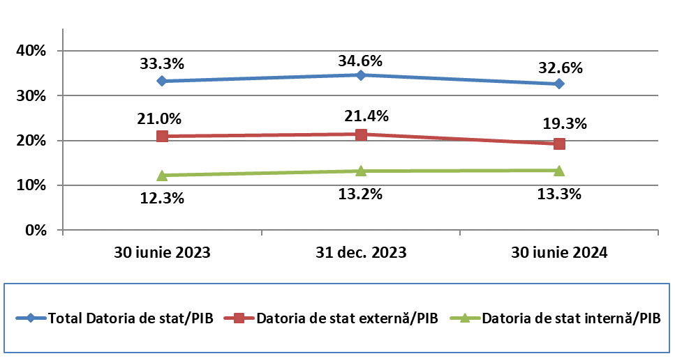

La situația din 30 iunie 2024, *soldul datoriilor beneficiarilor recreditați* constituie 8 043,5 mil. lei, dintre care:

* 423,8 mil. lei – autoritățile publice locale;
* 2 425,0 mil. lei – instituțiile nefinanciare;
* 5 194,7 mil. lei – instituțiile financiare.

În comparație cu situația din 31 decembrie 2023, soldul datoriilor beneficiarilor recreditați s-a micșorat cu 2 248,2 mil. lei, ce constituie o descreștere de cca 21,8%, iar comparativ cu situația din 30 iunie 2023 s-a micșorat cu 4 331,4 mil. lei sau cu cca 35,0%, fiind condiționată de o cerere mai scazută de acordare a împrumuturilor din partea beneficiarilor recreditați, de rambursarea împrumuturilor recreditate de către beneficiarii recreditați, precum și anularea unor datorii în rezultatul încetării procesului de insolvabilitate.

*Datoria cu termen expirat* la situația din 30 iunie 2024 constituie 142,9 mil. lei sau 1,8% din suma datoriilor totale, inclusiv:

* 9,7 mil. lei – autoritățile publice locale;
* 129,2 mil. lei – instituțiile nefinanciare;
* 4,0 mil. lei – instituțiile financiare.

În comparație cu situația din 31 decembrie 2023, datoria cu termen expirat s-a micșorat cu 16,3 mil. lei sau cu 10,2%, fiind condiționată de reeșalonarea datoriilor unor beneficiari recreditați, iar comparativ cu situația din perioada similară a anului 2023 s-a micșorat cu 126,9 mil. lei sau cu 47,0%, în rezultatul anulării unor datorii urmare a încetării procesului de insolvabilitate față de beneficiarii recreditați.

## Datoria de stat externă

La situația din 30 iunie 2024, ***soldul datoriei de stat externe*** a constituit ***3 526,6 mil. dolari SUA*** (echivalentul a 63 227,4 mil. lei), fiind format în totalitate din datorie de stat externă directă.

De la începutul anului 2024, soldul datoriei de stat externe exprimat în dolari SUA a înregistrat o diminuare cu 169,6 mil. dolari SUA sau cu 4,6%, iar comparativ cu situația din 30 iunie 2023 s-a majorat cu 72,9 mil. dolari SUA sau cu 2,1 la sută.

## *Diagrama 8. Structura datoriei de stat externe pe creditori,*

## *30 iunie 2023-30 iunie 2024*

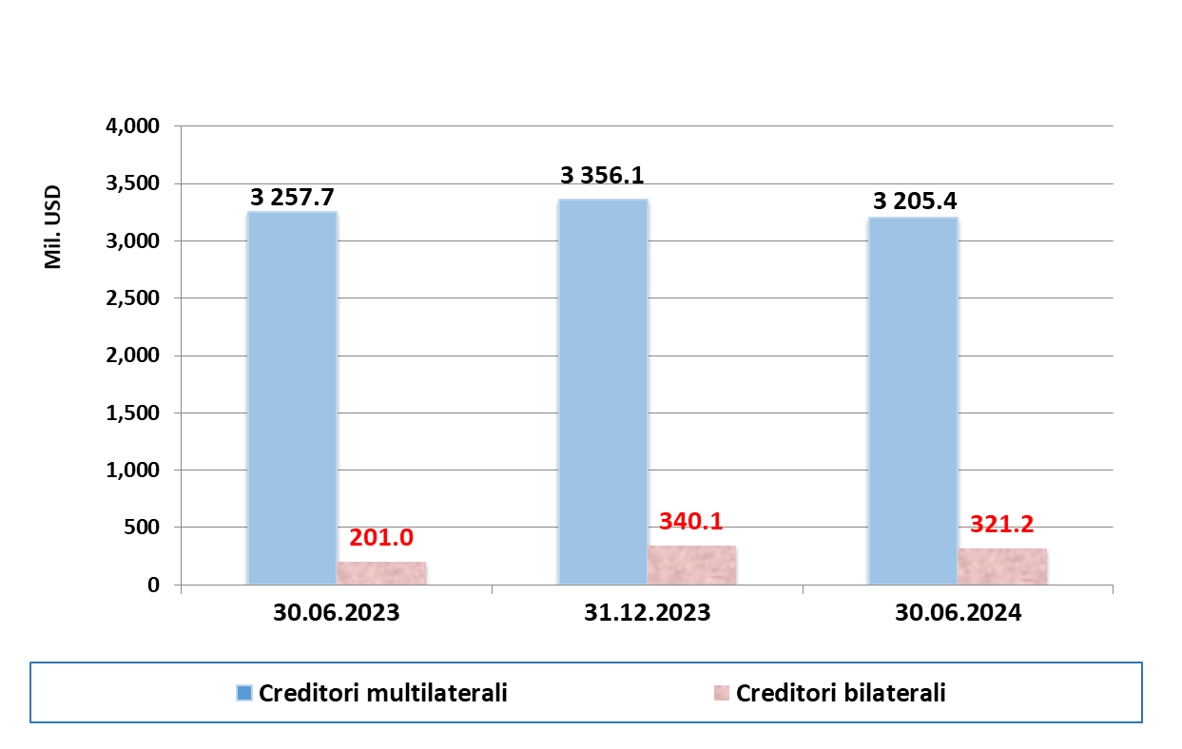

**Datoria de stat internă**

La situația din 30 iunie 2024, ***soldul datoriei de stat interne*** a constituit ***43 813,0*** mil. lei la valoarea nominală, dintre care:

- VMS emise pe piața primară – 29 993,0 mil. lei (68,5%)

- VMS convertite – 2 068,1 mil. lei ( 5,7%)

- VMS emise pentru executarea obligațiilor de plată derivate din garanțiile de stat – 11 751,2 mil.lei (26,8 %).

- Garanții de stat interne activate – 0,6 mil. lei (0,001%)

## *Diagrama 9. Evoluția datoriei de stat interne, 30 iunie 2023 - 30 iunie 2024*

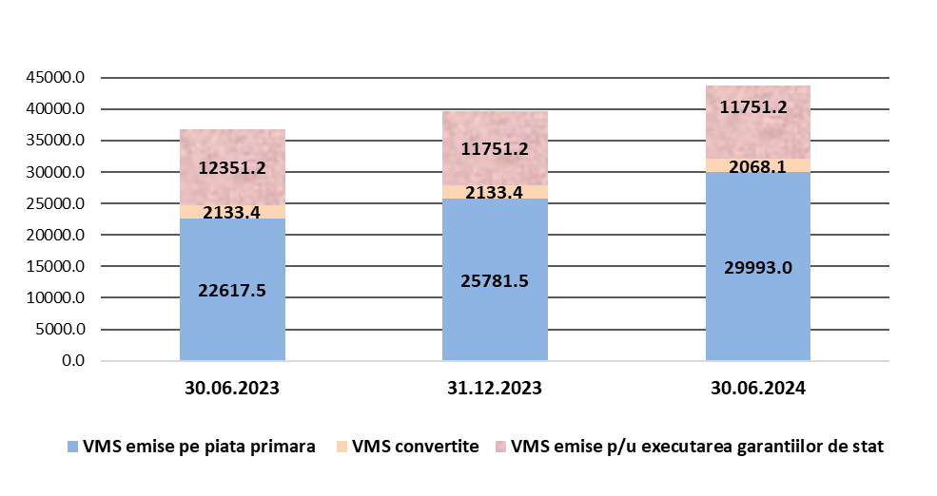

De la începutul anului, datoria de stat internă la valoarea nominală s-a majorat cu 4 146,8 mil. lei sau cu 10,5 %, iar comparativ cu situația din 30 iunie 2023 s-a majorat cu 8 937,6 mil. lei sau cu 25,6 la sută.

## Creanțele interne

* *creanțele băncilor comerciale în proces de lichidare*

În vederea executării prevederilor Legii nr.190/2011[1], la data de 25 octombrie 2011, Ministerul Finanțelor a emis obligațiuni de stat în sumă de 428,5 mil. lei în scop de preluare a creanței „Banca de Economii” S.A. față de BC „Investprivatbank” S.A. în proces de lichidare.

Totodată, în rezultatul emiterii obligațiunilor de stat, în temeiul Legii nr.235/2016[2], în vederea executării obligaţiilor de plată derivate din garanţiile de stat acordate Băncii Naţionale a Moldovei pentru garantarea creditelor de urgenţă, Ministerul Finanţelor a subrogat Banca Naţională a Moldovei în raporturile legate de creanţa faţă de „Banca de Economii” S.A., BC „Banca Socială” S.A. şi BC „Unibank” S.A., în sumă totală de 13 341,2 mil. lei.

Prin urmare, întru stingerea creanțelor nominalizate, în semestrul I al anului 2024 băncile comerciale în proces de lichidare au transferat la bugetul de stat din ***valorificarea activelor*** proprii, mijloace bănești în sumă de ***8,0 mil.lei***, dintre care:

* BC „Banca Socială” S.A. – 5,0 mil.lei;
* BC „Unibank” S.A 3,0 mil.lei.

„Banca de Economii” S.A. și BC „Investprivatbank” S.A. nu au efectuat transferuri aferente în bugetul de stat în perioada de raportare.

Astfel, la situația din 30 iunie 2024, ***datoria băncilor respective în proces de lichidare*** față de Ministerul Finanțelor a constituit **11 632,4** ***mil. lei***, dintre care:

* BC ,,Investprivatbank” S.A. – 350,6 mil.lei;
* „Banca de Economii” S.A. – 7 676,0 mil.lei;
* BC „Banca Socială” S.A – 1 802,0 mil.lei;
* BC „Unibank” S.A – 1 803,8 mil.lei.
* *creanțele privind garanțiile pentru împrumuturile interne*

În semestrul I al anului 2024 au fost activate 3 garanții de stat acordate în cadrul Programului de stat „Prima casă în sumă de 868,3 mii lei, dintre care a fost executată din contul bugetului de stat garanția în sumă de 269,0 mii lei. În aceeași perioadă, în vederea stingerii creanțelor interne, de către debitorii garantați a fost restituită, în bugetul de stat, suma de 720,9 mii lei.

Astfel, la situația din 30 iunie 2024, ***datoria debitorilor garantați*** față de Ministerul Finanțelor a constituit ***471,3 mil. lei***.(din care: garanții interne − 3,9 mil.lei, garanții externe − 467,4 mil. lei)

## Garanțiile de stat

În conformitate cu Legea nr.293/2017[3] și Hotărârea Guvernului nr.202/2018[4], în anul 2024, continuă implementarea Programului de stat „Prima casă”. Acest program este realizat prin intermediul Organizației pentru Dezvoltarea Antreprenorialului, care este delegată să emită garanții în numele și pe contul statului, în favoarea băncilor care acordă credite persoanelor fizice pentru procurarea unei locuințe, în limita plafoanelor aprobate anual de către Parlamentul Republicii Moldova pentru acest scop. Creditele bancare acordate în cadrul Programului sunt garantate de către stat în mărime de 50% din soldul creditului.

Pe parcursul semestrului I al anului 2024 de către băncile comerciale: BC „Moldova-Agroindbank” S.A., BC „Moldindconbank” S.A., BC „Victoriabank” S.A., BC „OTP Bank” S.A., BC „Energbank” S.A. și BC „Eximbank” S.A. în cadrul Programului au fost acordate ***noi credite garantate de către stat,*** în sumă de ***36,9 mil.lei***. În aceeași perioadă, de către beneficiarii Programului au fost rambursate băncilor comerciale, credite garantate în sumă de 84,8 mil.lei.

Conform Legii bugetului de stat pentru anul[5] 2024 soldul garanțiilor de stat interne nu va depăși 2 500,0 mil. lei. Astfel, la situația din 30 iunie 2024 ***soldul garanțiilor de stat*** (acordate în cadrul Programului) a constituit ***1 634,6***  ***mil. lei*** sau cu 47,9 mil. lei mai puțin comparativ cu situația de la începutul anului 2024.

**Indexarea depunerilor bănești ale cetățenilor în „Banca de Economii” S.A.**

În anul 2024, continuă achitarea sumelor indexate deponenților „Banca de Economii” S.A. în conformitate cu Legea nr.1530/2002[6]. Conform Hotărârii Guvernului nr. 290/2023[7], beneficiari de indexare în anul 2024 sunt deponenții născuți până în anul 1991, care nu au beneficiat de sumele indexate aferente primei etape şi/sau etapei a doua în anii precedenți. Achitarea sumelor indexate se efectuează deponenților, care s-au înregistrat până la sfârșitul anului 2023.

Astfel, în Legea bugetului de stat pentru anul 2024 au fost aprobate cheltuieli în sumă de **15 mil. lei**, pentru plata sumei indexate deponenților „Banca de Economii” S.A. Corespunzător, în semestrul I al anului 2024, Ministerul Finanțelor a transferat Î.S. „Poșta Moldovei” pentru plata sumelor indexate **6,5 mil. lei** sau 43,3% din suma prevăzută în bugetul de stat în acest scop**.**

# Perspectivele executării bugetului public național până la finele anului 2024

În contextul impactului dezvoltării economice în semestrul I și revizuirii prognozelor macroeconomice asupra executării părții de venituri și de cheltuieli ale bugetelor componente ale bugetului public național, Ministerul Finanțelor a elaborat și a prezentat Guvernului pentru examinare și aprobare proiectul de lege privind modificarea Legii bugetului de stat pentru anul 2024, care a fost aprobat prin Hotărârea Guvernului nr. 429 din 24.06.2024.

Pe fundalul unei recuperări economice mai lente în primul semestru al anului curent comparativ cu cel ce se anticipa la etapa elaborării bugetului pentru anul 2024, a fost elaborat scenariul scontat al bugetului public național pentru anul 2024.

Conform acestui scenariu, comparativ cu indicatorii aprobați, veniturile bugetului public național se estimează cu o majorare de 18,0 mil.lei, cheltuielile – de 821,0 mil.lei și deficitul cu o majorare de – 803,0 mil. lei, constituind suma de 16 593,0 mil.lei sau 5,06% din PIB.

Estimările executării scontate a bugetului public național pentru anul 2024 se prezintă în tabelul 4.

|  |  |  |  |  |  |  |
| --- | --- | --- | --- | --- | --- | --- |
|  |  |  |  |  | | |
| ***Tabelul 4 Estimările executării scontate ale***  ***indicatorilor bugetului public național pentru anul 2024*** | | | | | | |
|  | | | | | | |
| *mil.lei* | | | | | | |
|  | Cod | Aprobat/ estimat | Executat semestrul I | Estimările executării scontate pe an | Estimările executării scontate pe an față de aprobat/estimat | |
|
| devieri (+,-) | în %% |
| ***Bugetul Public Național*** | | | | | | |
| I. VENITURI, total | 1 | 107,172.0 | 52,178.9 | 107,190.0 | *18.0* | *100.0* |
| II.CHELTUIELI, total | 2+3 | 122,962.0 | 57,706.9 | 123,783.0 | *821.0* | *100.7* |
| III.SOLD BUGETAR | 1-(2+3) | -15,790.0 | -5,528.0 | -16,593.0 | *-803.0* | *105.1* |
| IV.SURSE DE FINANȚARE, total | 4+5+9 | 15,790.0 | 5,528.0 | 16,593.0 | *803.0* | *105.1* |
| ***Bugetul de Stat*** | | | | | | |
| I. VENITURI, total | 1 | 66,632.0 | 31,261.0 | 65,830.5 | *-801.5* | *98.8* |
| *inclusiv: transferuri la alte bugete* |  | *18.8* | *0.2* | *4.0* | *-14.8* | *21.3* |
| *inclusiv: dobînzi din împrumuturile recreditate bugetelor de alt nivel* |  | *-* | *2.8* | *-* | *-* | *-* |
| II.CHELTUIELI, total | 2+3 | 82,222.0 | 37,546.7 | 82,608.3 | *386.3* | *100.5* |
| *inclusiv: transferuri la alte bugete* |  | *43,389.5* | *21,483.8* | *43,878.9* | *489.4* | *101.1* |
| III.SOLD BUGETAR | 1-(2+3) | -15,590.0 | -6,285.7 | -16,777.8 | *-1,187.8* | *107.6* |
| IV.SURSE DE FINANȚARE, total | 4+5+9 | 15,590.0 | 6,285.7 | 16,777.8 | *1,187.8* | *107.6* |
| ***Bugetul Asigurărilor Sociale de Stat*** | | | | | | |
| I. VENITURI, total | 1 | 42,804.4 | 22,627.1 | 43,024.6 | *220.2* | *100.5* |
| *inclusiv: transferuri la alte bugete* |  | *18,487.2* | *10,289.7* | *18,256.5* | *-230.7* | *98.8* |
| II.CHELTUIELI, total | 2+3 | 42,804.4 | 21,333.6 | 43,024.6 | *220.2* | *100.5* |
| III.SOLD BUGETAR | 1-(2+3) | - | 1,293.5 | - | *-* | *-* |
| IV.SURSE DE FINANȚARE, total | 4+5+9 | - | -1,293.5 | - | *-* | *-* |
| ***Fondurile Asigurării Obligatorii de Asistență Medicală*** | | | | | | |
| I. VENITURI, total | 1 | 15,420.1 | 5,619.6 | 15,651.9 | *231.8* | *101.5* |
| *inclusiv: transferuri la alte bugete* |  | *6,999.4* | *1,243.2* | *6,999.4* | *-* | *100.0* |
| II.CHELTUIELI, total | 2+3 | 15,420.1 | 7,428.6 | 15,420.1 | *-* | *100.0* |
| III.SOLD BUGETAR | 1-(2+3) | - | -1,809.0 | 231.8 | *231.8* | *-* |
| IV.SURSE DE FINANȚARE, total | 4+5+9 | - | 1,809.0 | -231.8 | *-231.8* | *-* |
| ***Bugetele Unităților Administrativ Teritoriale*** | | | | | | |
| I. VENITURI, total | 1 | 25,723.8 | 14,158.0 | 26,565.9 | *842.1* | *103.3* |
| *inclusiv: transferuri la alte bugete* |  | *17,902.9* | *9,950.9* | *18,623.0* | *720.1* | *104.0* |
| II.CHELTUIELI, total | 2+3 | 25,923.8 | 12,884.8 | 26,612.9 | *689.1* | *102.7* |
| *inclusiv: transferuri la alte bugete* |  | 18.8 | 0.2 | 4.0 | *-14.8* | *21.3* |
| *inclusiv: dobînzi din împrumuturile recreditate bugetelor de alt nivel* |  | - | 2.8 | - | *-* | *-* |
| III.SOLD BUGETAR | 1-2+3) | -200.0 | 1,273.2 | -47.0 | *153.0* | *23.5* |
| IV.SURSE DE FINANȚARE, total | 4+5+9 | 200.0 | -1,273.2 | 47.0 | *-153.0* | *23.5* |

Volumul bugetului de stat pentru anul 2024 a fost revizuit față de volumul aprobat inițial, după cum urmează:

- veniturile bugetului de stat se prevăd cu o diminuare în sumă de 801,5 mil.lei și vor constitui 65 830,5 mil.lei;

- cheltuielile bugetului de stat se prevăd cu o majorare în sumă de 386,3 mil.lei și vor constitui 82 608,3 mil.lei;

- soldul bugetar (deficitul) se va majora cu 1 187,8 mil. lei și va constitui suma de 16 777,8 mil.lei.

La partea de venituri ale bugetului de stat au fost estimate *micșorări* la încasările din impozite și taxe – cu 904,0 mil.lei, primordial din contul impozitul pe venitul persoanelor juridice – cu 650,0 mil.lei și TVA la mărfurile importate - cu 1 120,0 mil. lei.

Totodată s-au estimat *majorări* la impozitul pe venitul persoanelor fizice – cu 105,0 mil.lei, TVA la mărfurile produse și serviciile prestate pe teritoriul Republicii Moldova - cu 185,0 mil. lei și la accizele la mărfurile importate cu 503,0 mil.lei.

Pentru anul 2024 se estimează diminuarea cheltuielilor pentru serviciul datoriei de stat ca urmare a diminuării ratelor Euribor 6 luni și ratei DST pe piețele internaționale, micșorarea ratelor la VMS emise pe piața primară, precum și reducerea serviciului datoriei pe împrumutul BERD pentru proiectul ,,Securitatea furnizării gazelor naturale” din cauza ne debursării în anul 2023 a sumelor planificate în buget. De asemenea, se estimează diminuarea cheltuielilor pentru investiții capitale efectuate din mijloacele proiectelor finanțate din surse externe. Concomitent, principalele majorări de alocații se estimează pentru transferurile către bugetele locale (pentru măsurile salariale), pentru programele implementate din Fondul rutier, măsurile de reducere a vulnerabilității energetice.

Deficitul bugetului de stat s-a estimat cu o majorarea de 1 187,8 mil. lei față de volumul aprobat, în sumă nominală constituind 16 777,8 mil. lei sau 5,1% în PIB. Totodată, a fost modificată structura surselor de finanțare a deficitului, din contul revizuirii surselor interne și a intrărilor de împrumuturi externe, inclusiv și a celor pentru proiectele finanțate din surse externe.

În continuare obiectivele primordiale vor rămâne asigurarea stabilității și disciplinei bugetar-fiscale și controlul strict asupra cheltuielilor. Articole prioritare de cheltuieli vor rămâne plățile sociale, salariile, deservirea datoriei și cheltuielile pentru resursele energetice.

**Ministru Victoria BELOUS**

1. 1..Legea nr.190/30.09.2011 privind unele masuri suplimentare de asigurare a stabilității financiare
2. 2. Legea nr. 235/03.10.2016 privind emisiunea obligaţiunilor de stat în vederea executării de către Ministerul Finanţelor a obligaţiilor de plată derivate din garanţiile de stat nr.807 din 17 noiembrie 2014 şi nr.101 din 1 aprilie 2015
3. Legea nr.293/21.12.2017 privind unele măsuri în vederea implementării Programului de stat „Prima casă”
4. Hotărîrea Guvernului nr.202/28.02.2018 cu privire la aprobarea Regulamentului de implementare a Programului de stat „Prima casă”
5. Legea bugetului de stat pentru anul 2024 nr. 418/22.12.2023
6. Legea nr. 1530/12.12.2002 privind indexarea depunerilor băneşti ale cetăţenilor în Banca de Economii
7. Hotărîrea Guvernului nr. 290/17.05.2023 privind plata sumei indexate deponenţilor Băncii de Economii